ДОГОВОР №______
На оказание платных медицинских услуг от "____" ____________2018г.

г. Богучар
Индивидуальный предприниматель Рыжих Владимир Леонидович, именуемое в дальнейшем Исполнитель, в лице Рыжих Владимира Леонидовича, действующего на основании ИНН 360300599007, ОГРН 309362031300019, и
______________________________________________________________________________именуемый в дальнейшем Пациент, заключили настоящий договор о предоставлении медицинских услуг на платной основе.
1. Порядок расчётов
- Оплата предоставленных медицинских услуг производится согласно действующему прейскуранту и составляет руб.
- Срок исполнения .
Права и обязанности сторон
  - «Исполнитель» обязуется:
- оказывать медицинские услуги качественно и в соответствии с медицинскими показаниями;
- предупредить о возможных побочных действиях и осложнениях при лечении;
- ознакомить «Пациента» с планом и стоимостью лечения.
  - «Пациент» обязан;
- своевременно оплатить услуги, выполнять назначения и рекомендации врача, соблюдать правила внутреннего распорядка для пациентов;
- ставить в известность врача об изменениях в состоянии здоровья в процессе лечения и после него;
- ознакомиться и подписать лист информации и информационное согласие на проведение процедур и других методов лечения и обследования.
- Ответственность сторон
  - «Исполнитель» несёт ответственность за качество оказываемой медицинской услуги.
  - При отказе «Пациента» от дополнительных методов исследования и назначений врача, при невыполнении рекомендаций врача «Исполнитель» не несёт ответственности за возможные осложнения, ухудшение здоровья и др.
  - «Исполнитель» не несёт ответственности за возникновение побочных, индивидуальных реакций организма пациента (аллергических и т.д.).
- Порядок и срок исполнения договора
  - Настоящий договор вступает в силу с момента подписания его обеими сторонами и действует в соответствии с действующими медицинскими стандартами.
- Прочие условия
  - Споры и разногласия решаются путём переговоров и в судебном порядке.

«ИСПОЛНИТЕЛЬ»
Индивидуальный предприниматель
Рыжих Владимир Леонидович
ИНН 360300599007,
ОГРН 309362031300010
Адрес: Воронежская область,
г. Богучар, военный городок
дом 14, кв. 91

Телефон 8 920 413 75 70

М.П._____________________
_{подпись}

«ПАЦИЕНТ»

ФИО__________________________________ _______________________________________
_______________________________________
Год рождения___________________________
Контактные номера телефонов______________________________

_________________________________
_{подпись пациента}
«ИП Рыжих Владимир Леонидович»
Воронежская обл., г. Богучар военный городок,
Д- 57
тел. 8 920-413-75-70
Информированное добровольное согласие на медицинское вмешательство
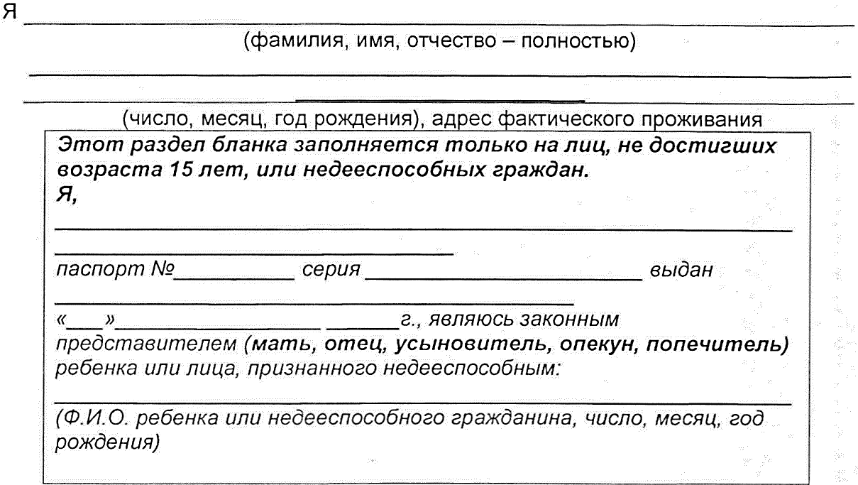

Добровольно даю свое согласие на проведение мне (представляемому), в соответствии с назначениями врача, диагностических исследований: анализа крови общего и биохимического, исследований крови на наличие вируса иммунодефицита человека, вирусных гепатитов, бледной трепонемы, анализа мочи общего, электрокардиографии; проведения магнитно-резонансных, ультразвуковых и эндоскопических исследований и лечебных мероприятий: прием таблетированных препаратов, инъекций, внутривенных вливаний, диагностических и лечебных пункций, физиотерапевтических процедур. Необходимость других методов обследования и лечения будет мне разъяснена дополнительно.
- Я информирован (информирована) о целях, характере и неблагоприятных эффектах диагностических и лечебных процедур, возможности непреднамеренного причинения вреда здоровью, а также о том, что предстоит мне (представляемому) делать во время их проведения;
-Я извещен (извещена) о том, что мне (представляемому) необходимо регулярно принимать назначенные препараты и другие методы лечения, немедленно сообщать врачу о любом ухудшении самочувствия, согласовывать с врачом прием любых, не прописанных лекарств;
- Я предупрежден (предупреждена) и осознаю, что отказ от лечения, несоблюдение лечебно-охранительного режима, рекомендаций медицинских работников, режима приема препаратов, бесконтрольное самолечение могут осложнить процесс лечениями отрицательно сказаться на состоянии здоровья;
- Я поставил (поставила) в известность врача обо всех проблемах, связанных со здоровьем, в том числе об аллергических проявлениях или индивидуальной непереносимости лекарственных препаратов, обо всех перенесенных мною (представляемым) и известных мне травмах, операциях, заболеваниях, об экологических и производственных факторах физической, химической или биологической природы, воздействующих на меня (представляемого) во время жизнедеятельности, о принимаемых лекарственных средствах. Я сообщил (сообщила) правдивые сведения о наследственности, а также об употреблении алкоголя, наркотических и токсических средств;
- Я ознакомлен (ознакомлена) и согласен (согласна) со всеми пунктами настоящего документа, положения которого мне разъяснены, мною поняты, и добровольно даю свое согласие на обследование и лечение в предложенном объеме.
- Я даю своё согласие на обработку своих персональных данных.
Данное информированное согласие на медицинское вмешательство
распространяется также на последующие случаи обращения пациента за медицинской помощью.
X
X

Подпись пациента/законного
“ ” 2018г. представителя
Расписался в моем
присутствии:
Врач Владимир Леонидович Рыжих подпись)
(И.О. Фамилия)

«ИП Рыжих Владимир Леонидович»
Воронежская обл., г. Богучар военный городок,
Д- 57
тел. 8 920-413-75-70

ОТКАЗ ОТ МЕДИЦИНСКОГО ВМЕШАТЕЛЬСТВА

Я, гр. ________________________________________________________, в соответствии с требованиями статьи 20 Федерального закона» отказываюсь от медицинского вмешательства: ___пункция верхнечелюстных пазух______________________________________ ____________________________________________________________________________________________, предложенного мне врачом _______Рыжих В.Л.___________________________________
(фамилия, инициалы врача)
по поводу ___ _________________
(общие указания о характере заболевания, патологии)
В соответствии с ч. 4 ст. 20 ФЗ "Об основах охраны здоровья граждан в Российской Федерации" в доступной для меня форме были разъяснены возможные последствия такого отказа, в частности: возможного отсутствия положительной динамики при проведении курса лечения___ ________________________________________________________________________________________и др., а также была предоставлена вся интересующая меня информация о состоянии моего здоровья, даны исчерпывающие ответы на вопросы.
Я уведомлен (а) и согласен (а) с обработкой и передачей моих персональных данных, в объеме и способами, указанными в п.1., 3. ст. 3., ст. 11 Федерального закона №152-ФЗ «О персональных данных», для целей оформления настоящего отказа.
Подпись пациента:______________
Фамилия и подпись медицинского работника: Рыжих В.Л._________
Дата: «___»__________ 2018 г.
Примечание.
В соответствии со ст. 20.Федерального закона "Об основах охраны здоровья граждан в Российской Федерации" отказ от медицинского вмешательства подписывает законный представитель в отношении ребенка до 15-летнего возраста (в общей практике, т.е. за исключением наркологии, ВИЧ-инфекции и трансплантологии), а также в отношении недееспособного лица, если такое лицо по своему состоянию не способно отказаться от медицинского вмешательства.
***
В случае отказа пациента от подписи заполняется нижеследующая форма:
Гр. _________________________ от подписи об отказе от медицинского вмешательства и разъяснении возможных последствий отказался (отказалась).
Информация о необходимости медицинского вмешательства с указанием возможных последствий отказа до его (ее) сведения доведена врачом ____________________________.
Подписи свидетелей (не менее 2-х):
_______________________ (______________________________);
_______________________ (______________________________).
Дата: «____» ______________ 2018 г.

